Den Dokter

1. De Pierre ass krank

gesond – Bett – ass – Mamm – Geschicht

Haut _____ de Pierre krank. Hien huet Féiwer a muss am ________ bleiwen.

Seng __________________ bréngt him waarmen Téi. Säi Papp liest him eng

_______________ vir. Geschwënn ass hien nees _________________.

2. Remets les lettres des mots dans le bon ordre!

ë t z p s r

_______________________________

d b v n r e a

_______________________________

r h s c é e i

_______________________________

l l n p e ë

_______________________________

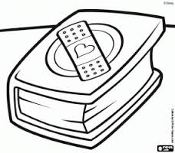
3. Colorie les images comme indiqué

a. Mol d’Schéier gro.
b. Mol de Verband blo.
c. Mol d’Medikamentefläsch giel.
d. Mol d’Plooschteren brong.
e. Mol d’Medezinbuch rout.
f. Mol d’Sprëtz wäiss.

